Toetswijzer ‘De Tweede Wereldoorlog’
(toets donderdag 27 januari)

Ik kan:
- 2 kaarten vergelijken en vertellen wat er allemaal is veranderd na WO I. (les 2)
- enkele oorzaken geven van de Tweede Wereldoorlog. (les 2)
- volgende historische feiten beschrijven (WIE?, WAT?, WAAR?, WANNEER?).
- Verdrag van Versailles (les 2)
- Pearl Harbor (les 3)
- Atoombom op Hiroshima (les 3)
- D-Day (les 3/les 8)
- V-Day (les 8)
- Koude oorlog (les 8)

- de Tweede Wereldoorlog situeren in de tijd. (les 4/les 11)
- verwoorden hoe oorlog en techniek elkaar beïnvloeden. (les 4)
- een voorbeeld geven van een militaire uitvinding die nu voor
iedereen beschikbaar is. (les 4)
- verwoorden waar en wanneer de Tweede Wereldoorlog begon. (les 5)
- volgende begrippen verklaren:
- ersatz (les 5)
- bliksemoorlog (les 5)
- discriminatie (les 6)

- verwoorden hoe het ideale Duitsland er volgens Hitler en de nazi’ (les 6)
uitzag en op welke manier ze dit wilden bereiken.
- mijn mening geven over oorlog. (les 9)
- Uitleggen wat de Verenigde Naties zijn. (Wie?, Wat?, Wanneer?...) (les 8)

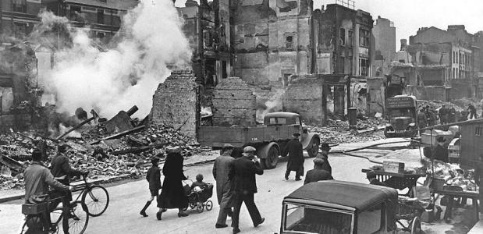
Veel succes!

